Sitzungs-Cockpit – Anleitung für das Assistenz-Team
Stand: 5. November 2026

Wofür das Sitzungs-Cockpit da ist
Das Sitzungs-Cockpit ersetzt die Word-Dokumente für Einladung, Traktandenliste, Protokoll und Pendenzenliste. Meetings, Traktanden, Entscheide, Informationen und Pendenzen werden an einem Ort erfasst, und jede Pendenz erscheint automatisch im passenden Meeting.
Diese Anleitung richtet sich an das Assistenz-Team. Sie zeigt Schritt für Schritt, wie du ein Meeting vorbereitest, während der Sitzung protokollierst und danach die Pendenzen nachführst.
Aufruf: Die Anwendung läuft im Browser, es ist nichts zu installieren. Adresse: https://officimo.ch. Sie ist für den Desktop gedacht, empfohlen sind aktuelles Chrome oder Edge.
Hinweis: Es gibt keine Anmeldung. Jede Person, die die Adresse kennt, kann Daten ändern. Gib die Adresse deshalb nur intern weiter.

Aufbau der Anwendung
Die Navigationsleiste oben ist auf allen Seiten gleich:
- Logo: führt zurück zur Startseite.
- Pendenzen: öffnet die Pendenzenübersicht mit allen Pendenzen.
- Meetings: öffnet die Meeting-Übersicht (Startseite).
- Neue Pendenz: erfasst eine Pendenz, die zu keinem Traktandum gehört.
- Neues Meeting: ist ausgegraut. Meetings werden zurzeit vorab angelegt und nicht über die Anwendung.
Die Arbeit verteilt sich auf zwei Bereiche: die Meeting-Übersicht mit der Detailseite pro Meeting und die Pendenzenübersicht.

Meeting-Übersicht
Die Startseite zeigt jedes Meeting als Karte mit Kategorie, Beginn, Ende, Titel und Ort. Die Kategorie hat eine feste Farbe: Führungsteam-Meeting blau, Klausur Publishing dunkelgrau, Management-Meeting grau-violett.
- Wähle oben im Feld «Kategorie auswählen» eine Kategorie, um nur diese Meetings zu sehen. «Alle» zeigt wieder alle.
- Klicke auf «Details anzeigen», um die Detailseite des Meetings zu öffnen.
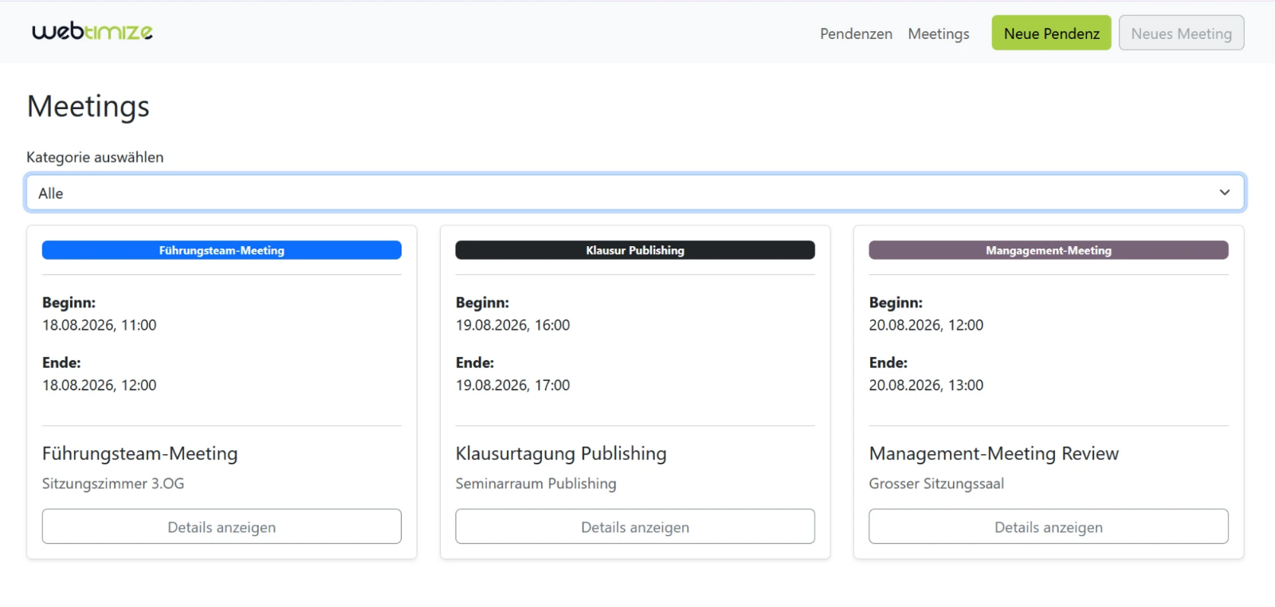

Die Meeting-Detailseite im Überblick
Der farbige Kopf zeigt Titel, Datum, Uhrzeit und Ort des Meetings. Darunter folgen von oben nach unten vier Bereiche:
Bereich | Inhalt
Besetzung | Leitung, Bereichsleitung, Entschuldigt, Gäste, Protokoll
Protokoll | PDF-Dokument, Genehmigung, Korrekturen und Präzisierungen
Pendenzen | Fällige Pendenzen aus vorherigen Meetings
Traktanden | Traktanden, je mit Entscheiden, Informationen und Pendenzen

Oben rechts steht der Knopf «Als PDF exportieren» (siehe Kapitel PDF-Export).
Jeder Bereich hat einen Knopf «Bearbeiten». Deine Änderungen gelten erst nach «Speichern». Mit «Abbrechen» verwirfst du sie.
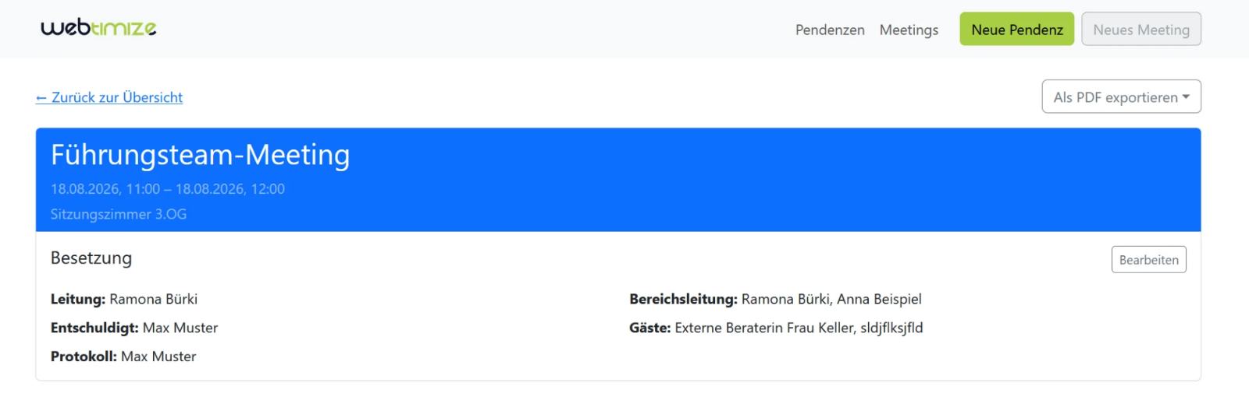

Besetzung erfassen
- Klicke im Bereich «Besetzung» auf «Bearbeiten».
- Wähle Leitung und Protokoll aus der Liste.
- Bei Bereichsleitung und Entschuldigt öffnest du das Auswahlfeld und hakst die Personen an. Es sind mehrere möglich. Das Feld bleibt offen, bis du daneben klickst.
- Trage die Gäste als Text ein, mehrere Namen durch Komma getrennt.
- Klicke auf «Speichern».
Fehlt eine Person in den Listen, muss sie vorab von der Administration erfasst werden.

Traktanden erfassen
- Klicke unten auf der Detailseite auf «Traktandum hinzufügen».
- Gib den Titel ein (Pflichtfeld), wähle die verantwortliche Person und trage die geplante Zeit von/bis ein. Die effektive Zeit kannst du nach der Sitzung nachtragen.
- Klicke auf «Traktandum hinzufügen». Das Traktandum erscheint als graue Karte.
In jedem Traktandum fügst du mit drei Knöpfen Bausteine hinzu:
Baustein | Felder | Hinweis
Entscheid | Thema (Pflicht), Beschreibung | Die Nummer wird pro Meeting automatisch fortlaufend vergeben, zum Beispiel «Nr. 3».
Information | Thema (Pflicht), Beschreibung
Pendenz | Titel, Beschreibung, Wer, Fällig am | «Fällig am» ist mit dem Datum des Meetings vorbelegt.

Jeder Baustein und jedes Traktandum lässt sich über «Bearbeiten» ändern. Ein Traktandum entfernst du mit «Löschen». Das geht nur, solange es noch keinen Entscheid, keine Information und keine Pendenz enthält. Entscheide, Informationen und Pendenzen selbst lassen sich nicht löschen.
Traktandum in ein anderes Meeting verschieben: Klicke beim Traktandum auf «Bearbeiten», wähle bei «Meeting-Datum» den Tag des anderen Meetings und speichere. Das Traktandum erscheint danach in diesem Meeting. Findet am gewählten Tag kein Meeting statt, erscheint eine Meldung und nichts wird verschoben. Auch das Verschieben geht nur, solange das Traktandum noch keinen Entscheid, keine Information und keine Pendenz enthält, denn danach hat das Meeting stattgefunden. Dann sind «Löschen» und das Datumsfeld gesperrt.
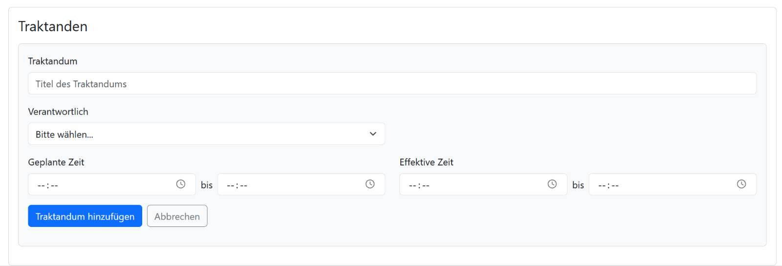

Pendenzen verwalten
Pendenzen sind der Schwerpunkt der Anwendung. Sie erscheinen an zwei Stellen eines Meetings: im Traktandum, in dem sie erfasst wurden, und im Block «Pendenzen». Dort stehen alle Pendenzen ohne Traktandum, deren Fälligkeitsdatum auf den Tag des Meetings fällt.

Pendenz hinzufügen
Im Traktandum: Klicke auf «Pendenz hinzufügen», fülle Titel, Beschreibung, Wer und Fällig am aus und speichere.
Über die Navigationsleiste: Klicke auf «Neue Pendenz». Wähle die Kategorie, trage Titel, Beschreibung, Verantwortlich und Fällig am ein und klicke auf «Task erstellen». Danach siehst du die Pendenzenübersicht mit einer Bestätigung. Die Pendenz erscheint im Meeting, das am Fälligkeitstag stattfindet.

Pendenz terminieren oder verschieben
Klicke bei der Pendenz auf «Bearbeiten», ändere «Fällig am» und speichere. Eine Pendenz ohne Traktandum verschwindet damit beim alten Meeting und erscheint beim Meeting am neuen Datum. Eine Pendenz, die in einem Traktandum erfasst wurde, bleibt bei diesem Traktandum.

Pendenz als erledigt markieren
Hake das Kästchen links an der Pendenz an. Die Pendenz wird durchgestrichen. Mit einem weiteren Klick nimmst du das zurück.

Pendenzenübersicht
Unter «Pendenzen» in der Navigationsleiste siehst du alle Pendenzen in einer Tabelle.
- Mit den Auswahlfeldern filterst du nach Verantwortlichen und nach Status: Offen (Voreinstellung), Erledigt oder Alle.
- Das Stift-Symbol öffnet das Formular zum Bearbeiten.
- Das Kästchen in der Spalte «Erledigt» markiert die Pendenz als erledigt.
- «Als PDF exportieren» erstellt eine Pendenzenliste im Querformat mit den Pendenzen, die gerade angezeigt werden. Die gewählten Filter stehen unter dem Titel.
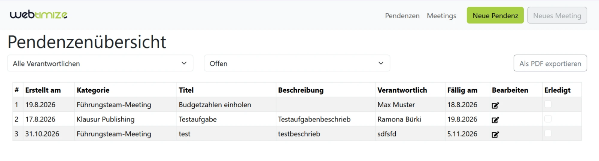

Protokoll
Der Bereich «Protokoll» verwaltet das Protokolldokument und seine Genehmigung.
- PDF hochladen: Klicke auf «Datei auswählen» und wähle eine PDF-Datei (höchstens 20 MB). Sie wird sofort hochgeladen.
- Dokument öffnen: Klicke auf den Dateinamen neben «Dokument».
- Genehmigung: Hake «Protokoll genehmigt» an, sobald das Protokoll genehmigt ist. Das wird sofort gespeichert.
- Korrekturen: Klicke auf «Bearbeiten», trage Korrekturen und Präzisierungen ein und speichere.
Achtung: Wenn du ein neues PDF hochlädst, ersetzt es das bisherige. Dabei wird die Genehmigung zurückgesetzt, und die Korrekturen werden geleert. Lade deshalb ein neues PDF hoch, bevor du Genehmigung und Korrekturen erfasst.

PDF-Export von Einladung und Protokoll
Klicke oben rechts auf der Detailseite auf «Als PDF exportieren» und wähle «Einladung» oder «Protokoll». Das PDF wird erstellt und heruntergeladen, der Dateiname lautet zum Beispiel Einladung_Führungsteam_Meeting_2026-08-18.pdf. Es sieht aus wie die Seite, mit farbigem Kopf und Karten.
Inhalt | Einladung | Protokoll
Titel, Datum, Uhrzeit, Ort | ja | ja
Besetzung | ohne «Entschuldigt» | vollständig
Protokoll mit Genehmigung und Korrekturen | nein | ja
Fällige Pendenzen aus vorherigen Meetings | ja | ja
Traktanden mit Verantwortlichen und geplanter Zeit | ja | ja
Effektive Zeit pro Traktandum | nein | ja
Entscheide, Informationen und Pendenzen pro Traktandum | nein | ja

Das PDF zeigt den aktuellen Stand der Seite. Speichere deshalb offene Änderungen vor dem Export.

Mehrere Personen gleichzeitig
Mehrere Personen können gleichzeitig am selben Meeting arbeiten. Speichert jemand eine Änderung, erscheint sie bei allen anderen nach etwa einer Sekunde, ohne dass die Seite neu geladen werden muss. Das gilt für die Detailseite, die Meeting-Übersicht und die Pendenzenübersicht.
- Wer gerade ein Formular offen hat, behält seine Eingaben. Diese ersetzen beim Speichern den Stand der anderen. Wenn zwei Personen dasselbe Feld speichern, gilt der zuletzt gespeicherte Wert.
- Erscheinen Änderungen anderer nicht mehr, lade die Seite mit F5 neu.

Typischer Ablauf einer Sitzung
Vor der Sitzung
☐ Meeting in der Übersicht öffnen
☐ Besetzung erfassen: Leitung, Bereichsleitung, Gäste, Protokoll
☐ Traktanden mit Verantwortlichen und geplanter Zeit erfassen
☐ Einladung als PDF exportieren und verschicken
Während der Sitzung
☐ Entschuldigte unter «Besetzung» nachtragen
☐ Protokoll der letzten Sitzung genehmigen oder Korrekturen / Präzisierungen erfassen
☐ Fällige Pendenzen prüfen: Erledigte abhaken, offene neu terminieren
☐ Pro Traktandum Entscheide, Informationen und neue Pendenzen erfassen
☐ Effektive Zeiten der Traktanden nachtragen
Nach der Sitzung
☐ Pendenzen prüfen: Verantwortliche und Fälligkeit stimmen
☐ Protokoll als PDF exportieren und versenden
☐ Pendenzenliste als PDF exportieren und versenden
☐ Protokoll-PDF im Bereich «Protokoll» hochladen

Tipps und Grenzen
- Seite lädt nicht: In der Testumgebung «schläft» das System nach einer Pause. Warte bis zu einer Minute und lade die Seite neu.
- Löschen: Leere Traktanden lassen sich mit «Löschen» entfernen, Traktanden mit Inhalt nicht. Meetings, Entscheide, Informationen und Pendenzen können bearbeitet, aber in der Anwendung nicht gelöscht werden. Markiere Pendenzen stattdessen als erledigt.
- Pendenz im Traktandum: Sie bleibt bei ihrem Traktandum, auch wenn du das Datum änderst. In der Pendenzenübersicht ist sie weiterhin sichtbar. Ein Traktandum mit Pendenz kann nicht mehr verschoben werden.
- Meeting anlegen: Das ist in der Anwendung noch nicht möglich. Meetings werden vorab angelegt.
- Protokoll-PDF: Im Testbetrieb werden hochgeladene Dateien nicht dauerhaft gespeichert. Bewahre das Original zusätzlich an deinem üblichen Ablageort auf.
- Zugriff: Es gibt keine Anmeldung und keine Rechteverwaltung.
- PDF-Export schlägt fehl: Lade die Seite neu und versuche es erneut.

